Fill Drawing

작성일 : 2006-05-30

- Function
  - Fill single color
  - Fill pattern
  - Fill gradient color
  - Support triangle and rectangle
  - Raster operation and alpha blending
- Inputs
  - Rectangle
    - 독립된 4개의 edge position으로 영역을 규정
    - Top point는 좌상에 위치한 point이며 이후 시계방향으로 point를 기술.
  - Triangle
    - 독립된 3개의 edge position으로 영역을 규정.
    - Parameter structure는 4개의 point를 지정할 수 있게 되어 있어 마지막은 start point를 반복하여 지정(마지막 point와 start point가 동일한지 검사하여 rectangle 인지 triangle인지 판단)
  - Fill style
    - Filling 방법 선택.
    - Single color/pattern fill/gradient fill 중에 선택가능.
  - Single color fill drawing
    - Foreground color
영역을 칠할 color를 지정. Destination picture의 color 체계에 따른 값.
  - Pattern fill drawing
    - Foreground color
    - Background color
    - Fill pattern
      - 1 bpp pattern
      - pattern size와 pattern의 address 지정.
  - Gradient fill drawing
    - 각 edge의 color를 지정.
    - Edge의 color를 interpolation하여 각 pixel의 color를 결정.
    - Triangle일 경우 마지막 edge의 color는 첫 번째 edge의 color와 동일하게 설정.
  - Masking Pattern
    - Destination picture에서 pixel단위로 변경가능을 설정.
    - Picture structure와 동일한 구조의 structure로 구성.
- Algorithm
  - Area searching
    - top에서부터 vertical로 line 단위로 painting.
    - 두 개의 직선 사이의 영역을 paining.
    - Line drawing algorithm을 이용하여 경계 검출.
line drawing block 이용.
Line의 시작점과 증가량을 parameter로 주고 해당 vertical에서의 horizontal 경계 좌표를 받음.
두 line의 horizontal 경계 좌표를 구한다.
  - Read Destination Picture
    - Destination을 read하는 경우
Raster Operation에서 clear/copy/nop/set/copy inverted 외의 경우
Alpha blending시 alpha value가 0%나 100%가 아닌 경우
    - Line 단위로 read.
    - Dual buffer로 drawing하는 동안 다음 pixel을 read.
  - Write Picture
    - 한 버퍼의 처리가 끝나면 write 동작을 수행.
    - Dual buffer로 한 버퍼를 write하는 동안 다른 버퍼에 drawing.

- Architecture
  - Fill
    - Need information
Target 영역의 edge position
Fill style
Fill pattern
Destination Picture Masking Pattern
Fill Color
    - Sequence
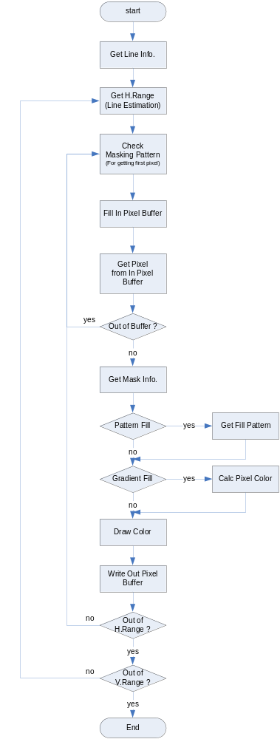
      - Get Line Info.
Line Drawing이나 Job allocator로부터 Parameter를 받는다.
      - Get H.Range
        - Beeline estimator나 circle estimator로부터 해당 vertical에서 filling할 horizontal 영역의 시작과 끝 position을 받는다.
        - Anti aliasing 처리를 위해서 vertical line을 2등분하여 두개의 start position과 end position을 받는다.
        - Line style에 의해서 하나의 영역을 다수의 영역으로 분리가능.
Line style에 의해 분리시 next 영역의 start position은 별도로 저장했다가 다음에 사용.
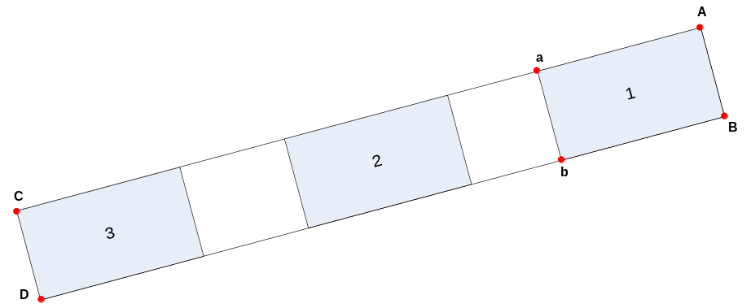
위 그림에서와 같이 하나의 영역을 line style에 의해서 3개의 영역으로 분할할 수 있다.
이런 경우 영역 1부터 순차적으로 Fill하게 되는데 점 a에 이르게 되면, 직선ab(점 a와 점 b를 잇는 직선)에 의해서 A영역이 제한되게 된다. 하지만 직선AC(점 A와 점 C를 잇는 직선)는 영역 2와 영역 3을 Fill하기 위해서도 재계산 되어야 한다. 따라서 점 a를 보관했다가 영역 1의 Fill이 완료되면 Line starting position으로 재입력하여 직선AC를 재계산한다.
        - Start position이 end position보다 크게 되면 현재 도형의 Fill이 완료.
        - 도형에 따른 position 조건
          - Rectangle : 모든 edge position 값이 다르다.
          - Triangle : Top과 Left의 position 값이 같다.
          - With 1인 직선 : Top과 Right, Bottom과 Left의 position 값이 같다.
      - Check Masking Pattern
        - Destination picture 에서 pixel별로 write가능 여부를 나타냄
        - Masking pattern structure의 pointer가 0이면 masking pattern이 없음을 의미하며 모든 pixel에 write 가능하게 된다.
        - 현재 pattern buffer에 Fill 할 position의 masking pattern이 없을 경우에는 pattern buffer를 update한다.
      - Fill In Pixel Buffer
        - In Pixel Buffer에 Fill 할 영역의 pixel을 읽어 옴.
        - 모든 pixel data를 32bpp형식으로 저장(내부처리는 항상 32bpp 기준).
        - 여분의 In Pixel Buffer를 두어, 한 pixel buffer 처리 중 일때 다른 pixel buffer를 채운다. 이 때에는 연속된 pixel을 read한다.
        - 하나의 vertical line의 처리가 끝나면 새로운 vertical position이 request되는데, 이때에는 모든 In Pixel Buffer를 버리고 다시 새로운 position의 pixel을 read한다.
      - Get Pixel from In Pixel Buffer
        - In Pixel Buffer에 저장된 pixel순서로 처리.
        - In Pixel Buffer에는 Fill 할 영역 외 여분의 pixel이 존재할 수 있다.
        - 만일 Fill area를 벗어나는 pixel일 경우, 그대로 Out Pixel Buffer에 write.
        - 만일 Buffer의 pixel을 모두 처리 했다면, 다음 In Pixel Buffer를 처리한다.
      - Get Mask Information
        - Mask pattern buffer에서 처리할 pixel의 mask value를 읽어옴.
        - 해당 pixel의 정보가 없을 경우, Mask Pattern 을 읽어 mask pixel buffer에 저장 후 해당 pixel의 mask value를 되돌려줌.
      - Get Fill Pattern
        - Pattern Fill mode일 경우, Fill에 사용할 pattern을 Fill pattern buffer에서 읽어 foreground color로 write할지 background color로 write할지 결정.
        - 만일 buffer에 원하는 pixel의 pattern이 없다면, 새로운 pattern을 memory에서 읽어 버퍼에 저장한다.
      - Calc Pixel Color
        - Gradient Fill mode일 경우 Fill할 각 edge color를 거리의 비의 반비례로 interpolation한 색을 계산함.
        - 각 변에서 꼭지점간의 거리의 비율에 따라 color를 평균내고 vertical/horizontal 한번씩 수행하여 원하는 pixel의 color 값을 결정.
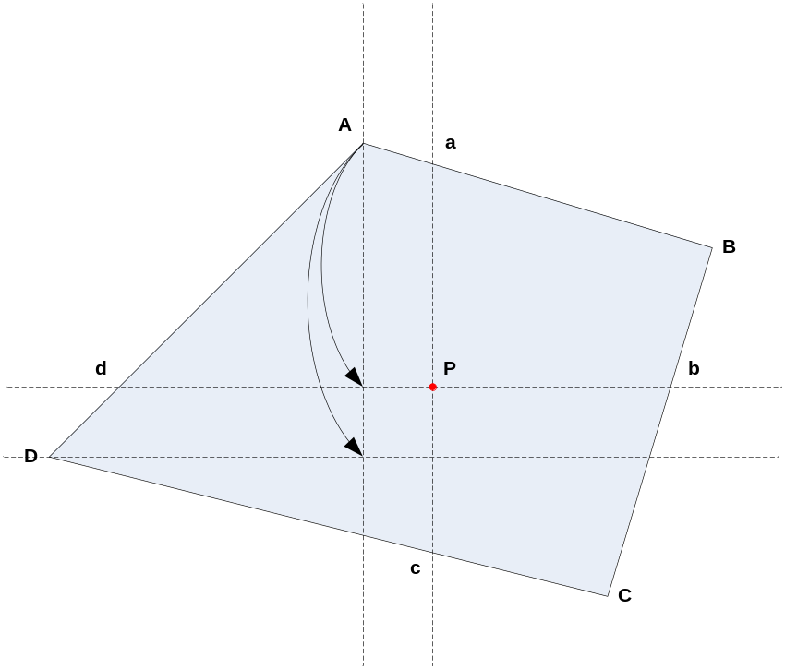
위의 그림에서와 같이 중앙의 붉은 점의 color를 구하기로 하자. 우선, vertical에서 직선 AD와 직선 Ad와의 비율을 구하여 점 d에서의 horizontal position과 color를 구한다. 그리고 마찬가지 방법으로 점 b에서의 horizontal position과 color를 구한다. 이렇게 구한 점 d와 점 b사이의 horizontal 비율을 이용하여 원하는 점의 color를 구한다.
이를 수식으로 표현하면 다음과 같다.
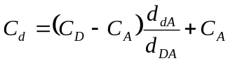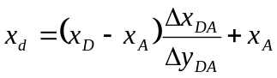
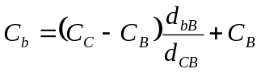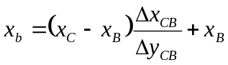
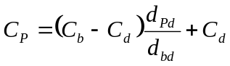
      - Draw Color
        - Rater Overlay
          - 정의된 연산을 수행. bit단위로 처리.
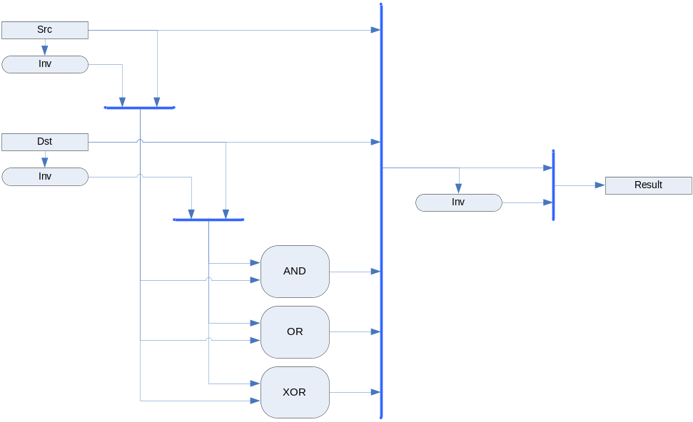
        - Alpha Blending
          - Alpha value는 항상 소수.
          - 0.11111111 = 1로 간주.
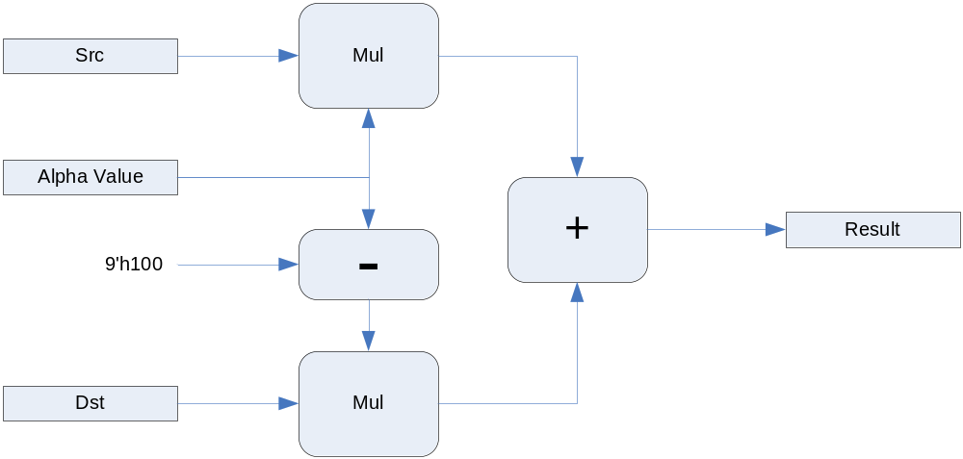
    - Anti aliasing
      - 1 pixel을 4등분하여 여기에 drawing되는 비율에 따라 농도를 결정.
      - Line estimation에서 2개의 vertical에 해당하는 horizontal position을 받음.
    - Line pattern length 계산
      - Shift and Adder로 구성.
      - 1bit 씩 shift해가며 이전과 같으면 line width를 더해서 length를 계산.
      - 처음에만 redundancy가 발생하고 이후에는 관계없음.
    - Line style에 따른 drawing 영역
Pattern의 pixel 수는 line width에 연속된 pattern의 개수를 곱하여 계산한다.
Pattern의 pixel 수에 도달하면 경계를 구분짓는 가상의 선을 그어 영역을 구분한다.
      - Beeline → 변화량이 많은 부분을 L만큼 증가시켜 사용. 아래의 근사화는 사용하지 않음.
직선일 경우에는 본래 선의 기울기가 역수되는 선을 그으면 된다.
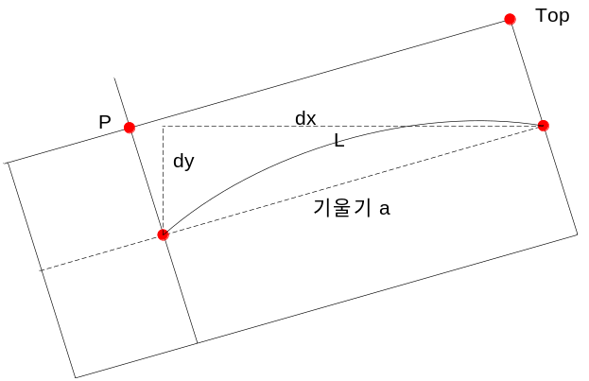
Pattern 길이 L은 다음과 같이 표현할 수 있다.
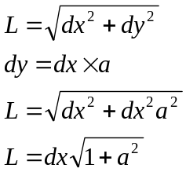
따라서 dx는 다음과 같이 구할 수 있다.
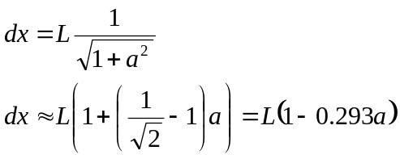
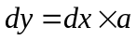
따라서 pattern의 경계점 P는 다음과 같다.
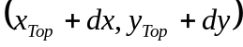

Calculation Flow
기울기 계산 : 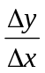
X축 offset : 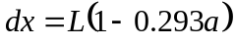
Y축 offset : 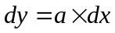
Divider 1, Mul 3

      - Circle에서 호의 길이
Circle일 때에는 circle의 중심에서 pattern의 경계점을 잇는 직선을 가상의 선으로 삼으면 된다.
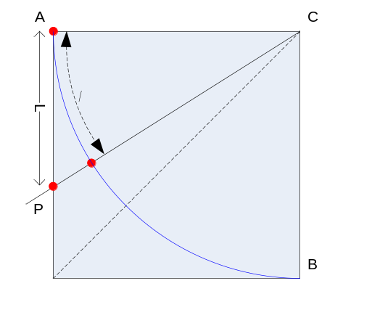
호의 길이의 quarter는 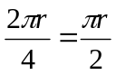이다.
호의 길이를 일차함수를 이용하여 circle 외각의 정사각형의 두변의 길이로 변환하면 다음과 같은 관계를 갖는다.
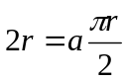
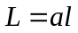
여기서 a는 우리가 원하는 호의 길이를 정사각형의 둘레 길이로 변환해주는 상수가 된다.
A의 값은 항상 상수가 되는데 이는 다음과 같이 구할 수 있다.
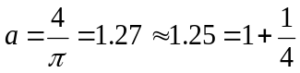
위 계산은 shift right와 adder로 구현할 수 있다.

따라서 위의 수식으로 점 A에서 l만큼 떨어진 점을 지나는 직선이 외각의 정사각형과 만나는 점 P를 구할 수 있다.
따라서 점 C와 P를 잇는 직선estimation하면 원하는 길이에 근접한 호의 경계를 구할 찾을 수 있다.

Circle의 방향에 따라 horizontal start position or horizontal end position Beeline estimation을 수행하여 경계를 계산한다.

추가로 발생하는 경계는 circle의 center로부터 기울기를 이용하여 해당 vertical에서의 horizontal position을 계산하여 Beeline estimation의 시작 position을 계산한다.

Calculation Flow
길이를 원주율 비율로 변환 : 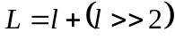
L과 r을 비교하여 점 P의 position을 계산
Circle의 중심과 점 P를 잇는 직선을 estimation(Beeline estimation을 이용)

  - Input Pixel Buffer
    - 32bpp형식의 pixel data를 저장.
    - 최대 8 pixel을 저장.
    - 요구된 pixel이 없을 경우 response를 wait로 주고 memory에서 pixel을 읽어옴.
    - Dual buffer를 사용하여 다음 pixel을 미리 읽어 버퍼에 저장.
  - Fill Pattern Buffer
    - Pattern Fill에서 사용될 pattern을 저장.
    - 하나의 vertical line만을 저장
Vertical line단위로 drawing하므로 여러 vertical line을 버퍼에 저장은 효용성이 없다.
    - Top left좌표에서의 상대좌표를 받아 적절한 pattern값을 출력.
  - Masking Pattern Buffer
    - Destination Picture에서 pixel단위로 modify할 수 있는지 없는지 나타냄.
    - 한 vertical line의 일부만을 버퍼에 저장.
    - Dual buffer로 구성하여 다음 pixel을 미리 읽어옴.
    - 현재의 좌표를 받아 해당 pixel의 masking value를 출력.
  - Read
    - 요청 받은 pattern이나 pixel data를 bus interface에 요구하고 받은 data를 해당 buffer에 전달한다.
    - 공용 GBus를 이용하여 data를 요청.
  - Output Pixel Buffer
    - Drawing이 끝난 pixel data를 memory에 write하기 위해 임시로 저장.
    - 32bpp형식의 pixel data를 저장.
    - 최대 8 pixel을 저장
    - Dual buffer로 구성하여 memory에 write하는 도중에 다른 buffer에 pixel data를 저장.
  - Write
    - Output pixel buffer에 저장된 pixel data를 공용버스를 이용하여 memory에 저장.
  - Generate Line Information
    - Need information
Line당 start and end point
2 line을 동시에 검색.
    - Convert
좌상의 point를 start point로 삼음.
End point의 좌표에서 start point의 좌표를 빼서 x, y의 변화량을 계산.
    - Receive
Anti-aliasing 처리를 위해서 총 4개의 horizontal position이 return.
(하나의 vertical을 1/2하여 각각 2개씩의 좌표를 return.)
- Block Diagram
  - Get H.Range
    - Signals
      - Input
        - 4 edge position
        - Vertical starting position
      - To estimation block
        - Horizontal line starting position
        - dx, dy
        - circle direction
      - From estimation block
        - horizontal position
        - next vertical에 대해서 계산.
Start를 하게 되면 다음 vertical line에서의 horizontal 좌표를 return.
    - Top
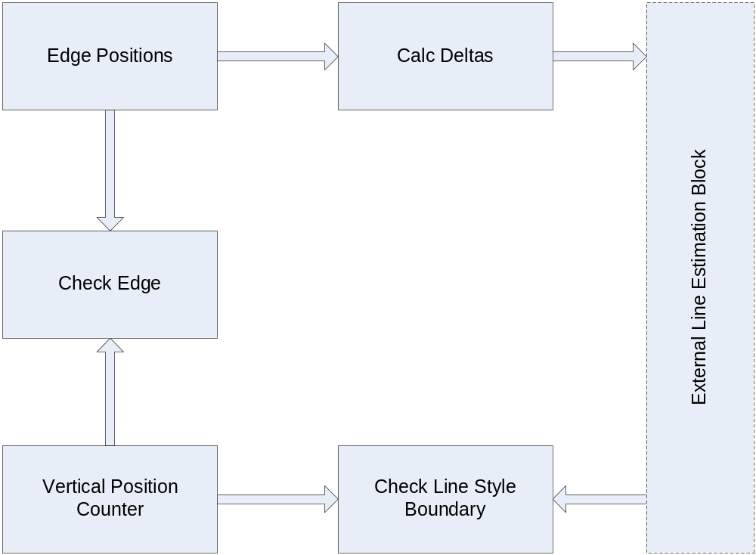
      - Line estimation을 위한 data 계산
      - Line style에 따른 경계선을 위한 data 계산
      - Line estimation을 이용하여 horizontal range를 구함
      - check vertical end
    - Sub blocks
- Design
- Debugging

